深 圳 大 学 实 验 报 告

课程名称： 移动设备交互应用

实验项目名称： 熟悉Android编程开发环境

学院： 计算机与软件学院

专业： 计算机科学与技术

指导教师： 解为成

报告人： 刘玉婷 学号： 2020281053 班级： 4班

实验时间：

实验报告提交时间：

教务部制
实验目的与要求：
目的：掌握面向Android编程的开发环境搭建。学习、掌握Android程序编写基本步骤，例如，Android Studio平台编写简单的一个 HelloWorld程序，掌握编译、运行等基本步骤和操作。
内容要求：
- 搭建开发环境（基本要求，60分）：
（在自己电脑上）下载安装和配置Android Studio开发环境，并熟悉该开发环境中的常用操作，并 New -> New Project ->Base Activity一个项目，而且能运行成功。请在报告中给出搭建环境成功的截图和简要文字说明，简述自己所了解掌握的常用操作。
2. 新建的程序项目解析（提升要求，40分）
通过查阅相关资料，尝试对前面新建的Base Activity项目进行详细的解析，包括代码的结构、每一部分的功能、每行代码表示的意义等。需要重点解析的代码见图1。总体要求是解析越完整越好，越详尽越好。
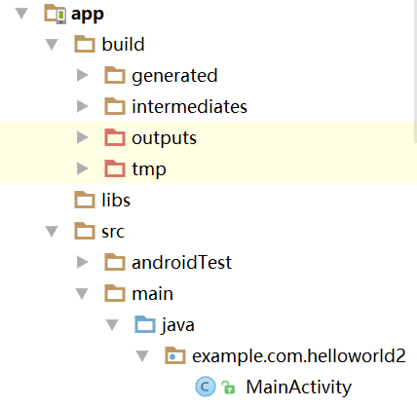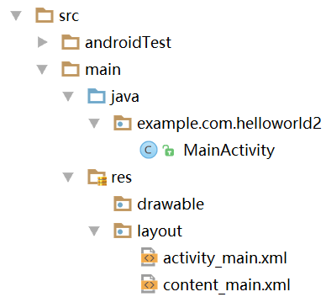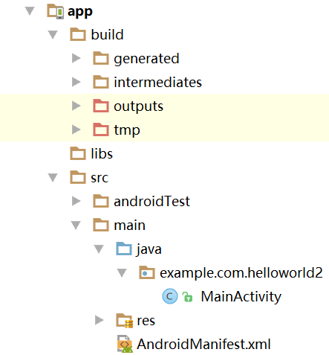
图1 需要重点解析的代码，主程序：MainActivity, 布局代码：activity_main.xml, content_main.xml, 注册代码：AndroidManifest.xml

注意：
1. 实验报告中需要有实验结果的截屏图像；
2. 尽量删除空白页。
方法、步骤：
下载Android Studio，
打开模拟器，运行helloworld程序，
在模拟器中成功运行并装入helloworld
打开旁边导航栏，分析导航栏中每个文件的代码或作用

实验过程及内容：
选择存储空间的时候，文件夹名不能出现中文和空格
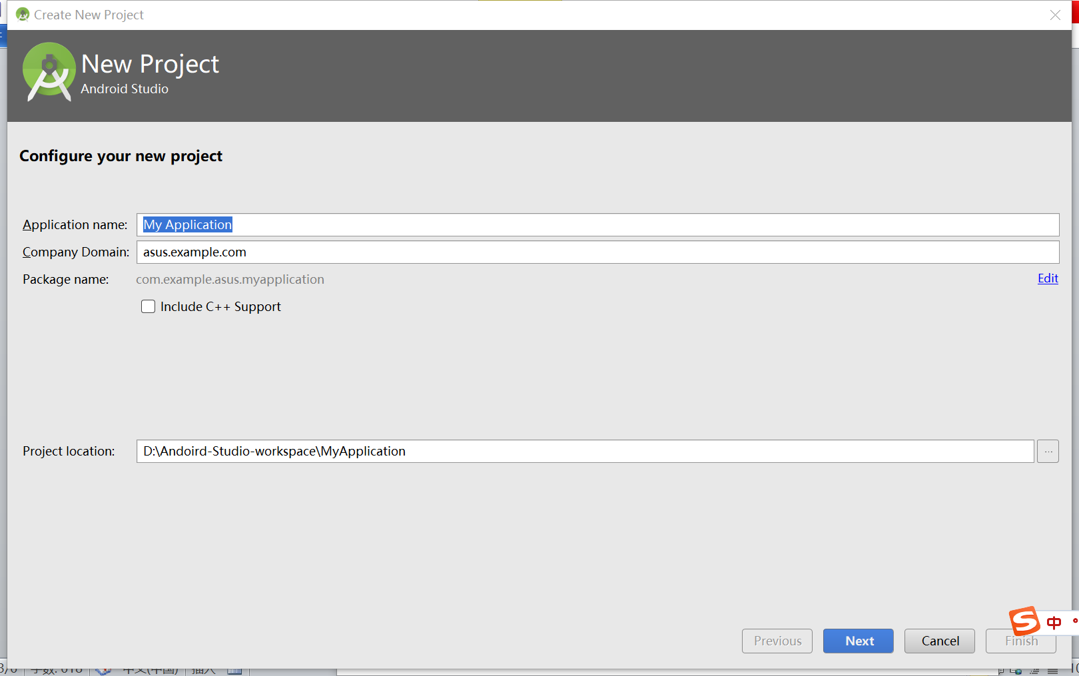

创建一个空项目
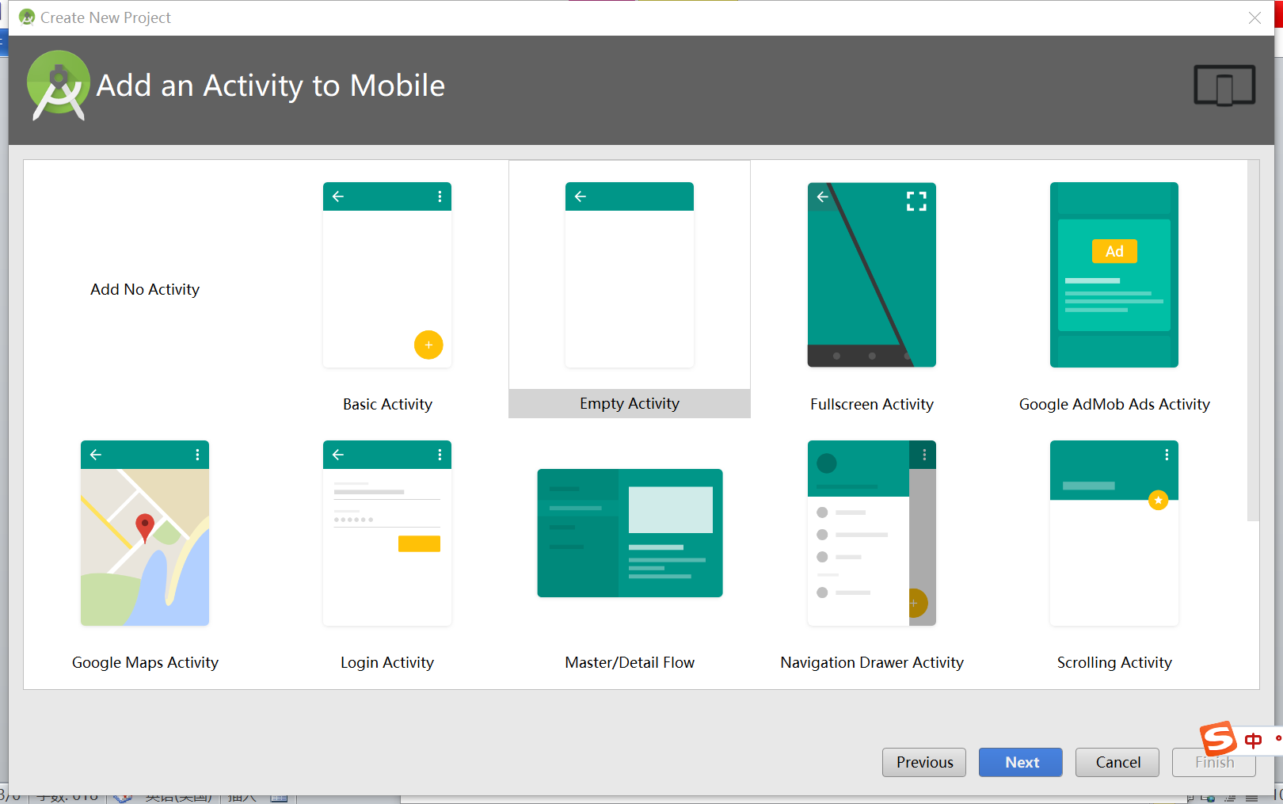

创建新活动HelloWorld
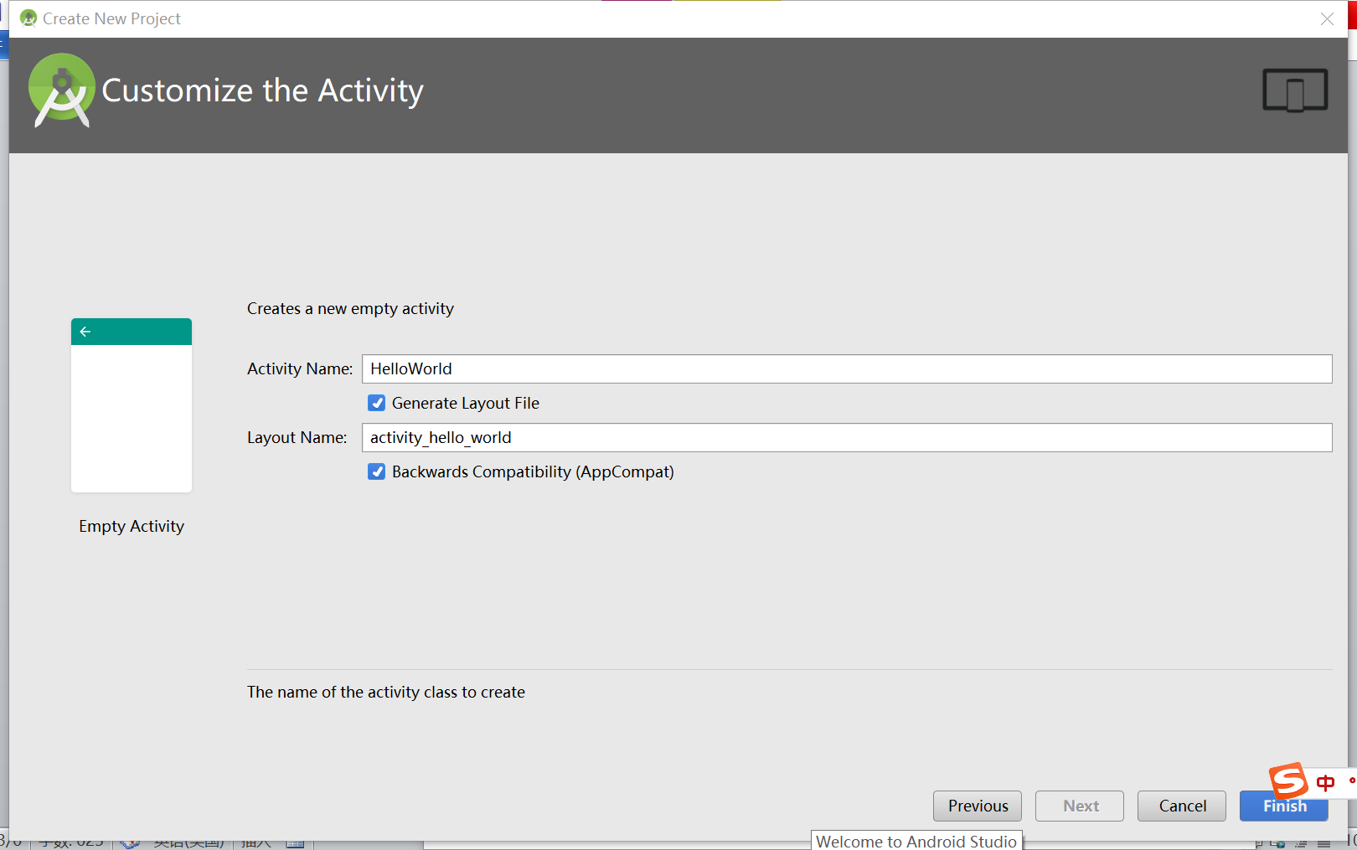

系统自动完成新建
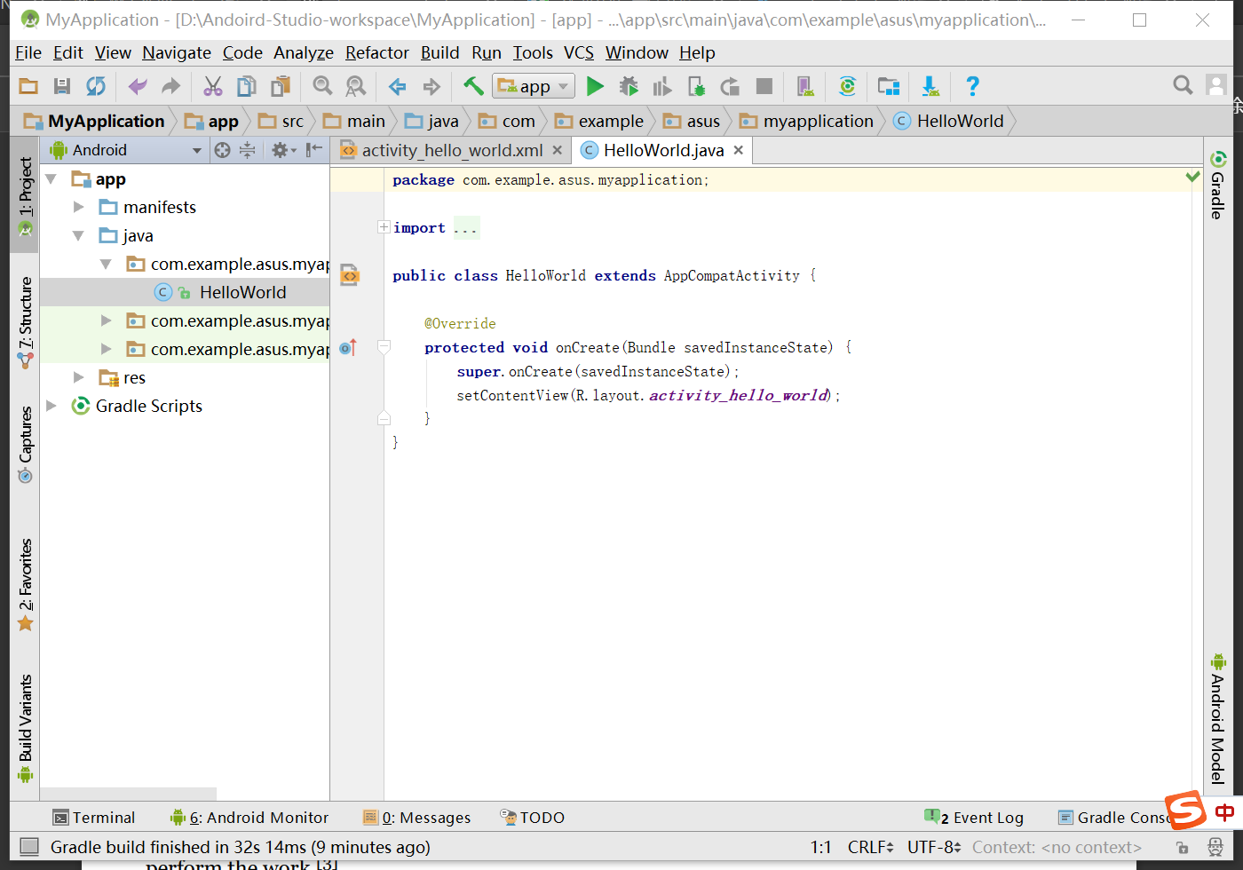
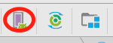在上方图标表中启动模拟器
可以自己选择创建的模拟器设备
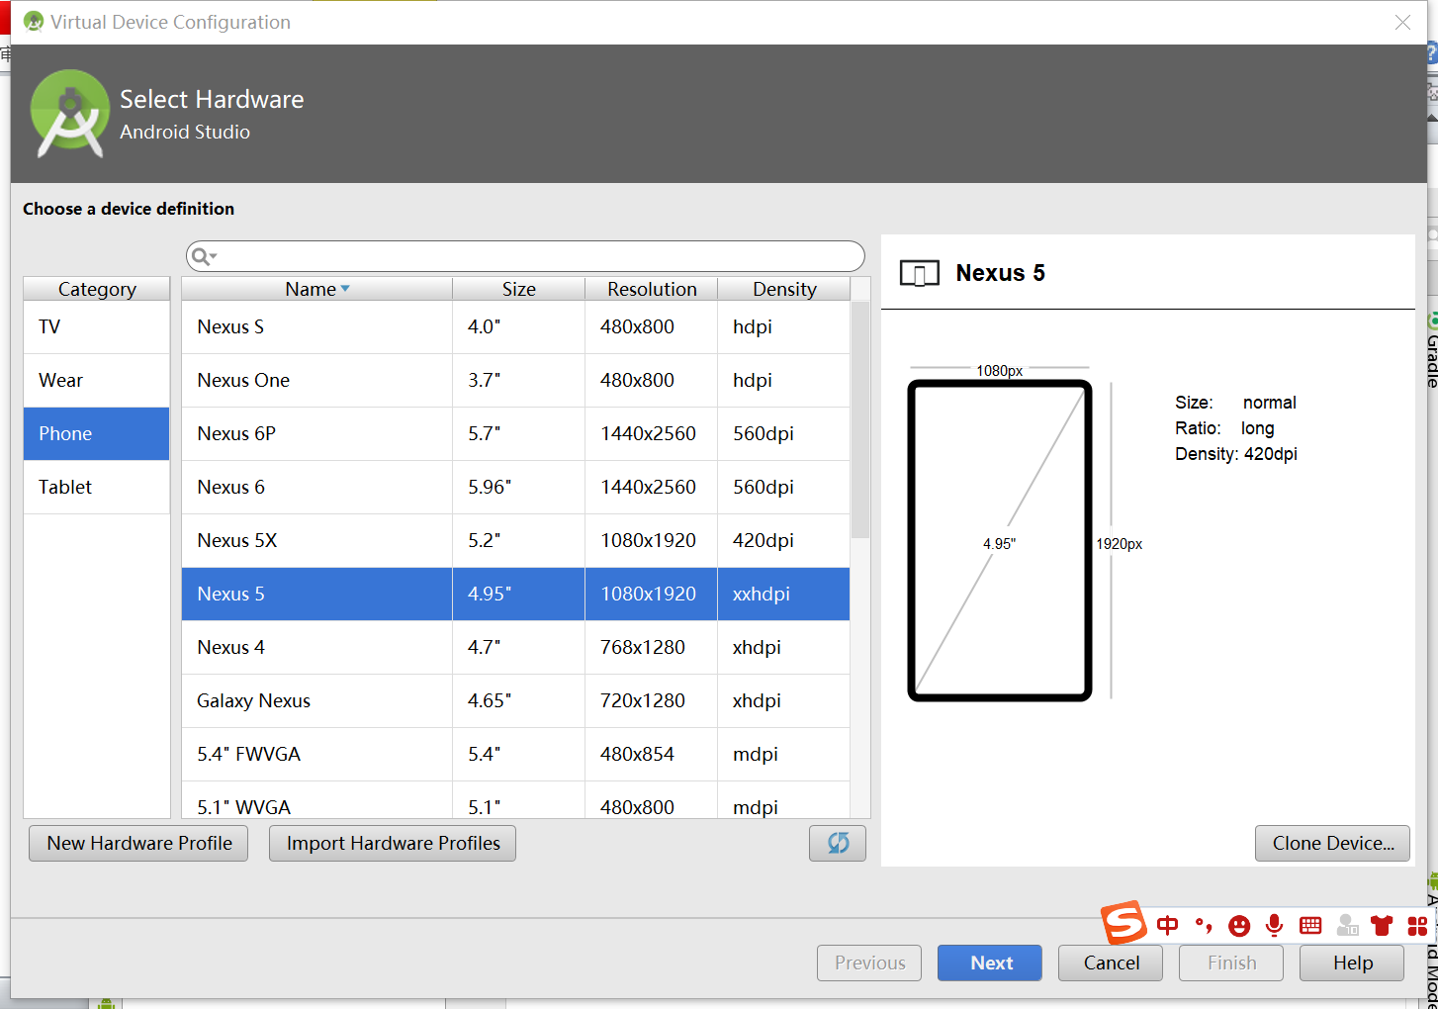

点击绿色剪头，启动模拟器
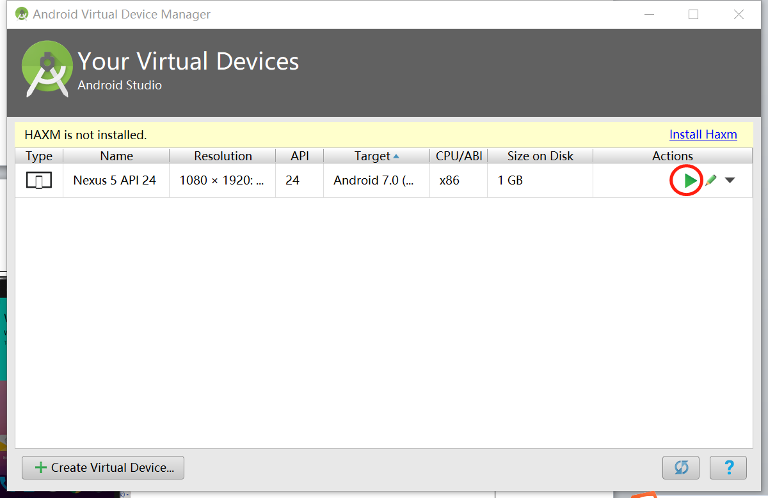
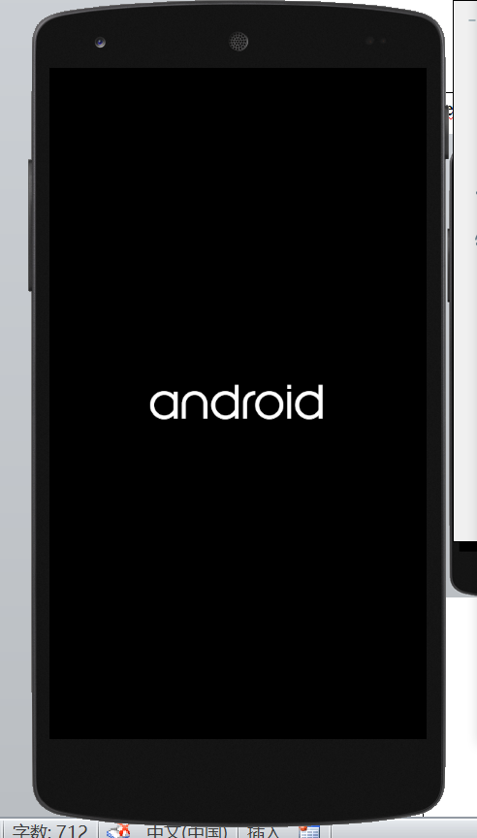手机开机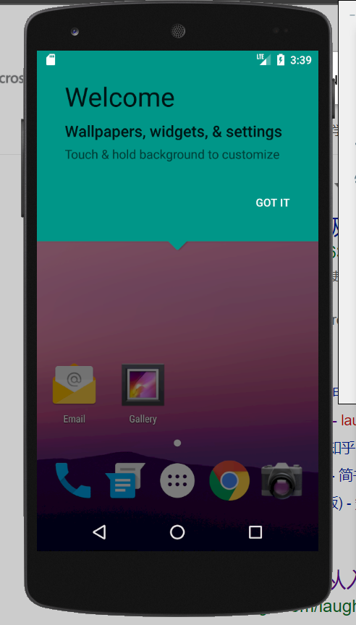启动后的模拟器界面

运行HelloWorld
绿色剪头

弹出 选择运行设备的对话框
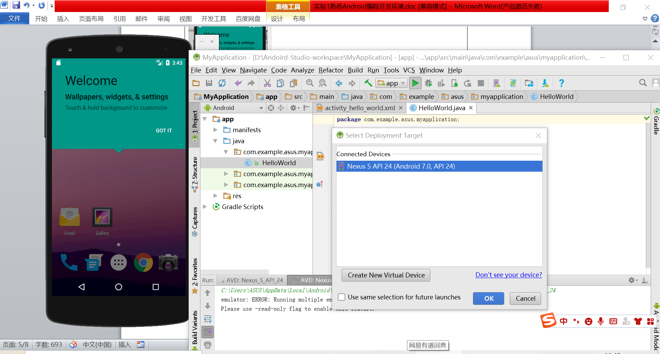

helloWord项目运行成功
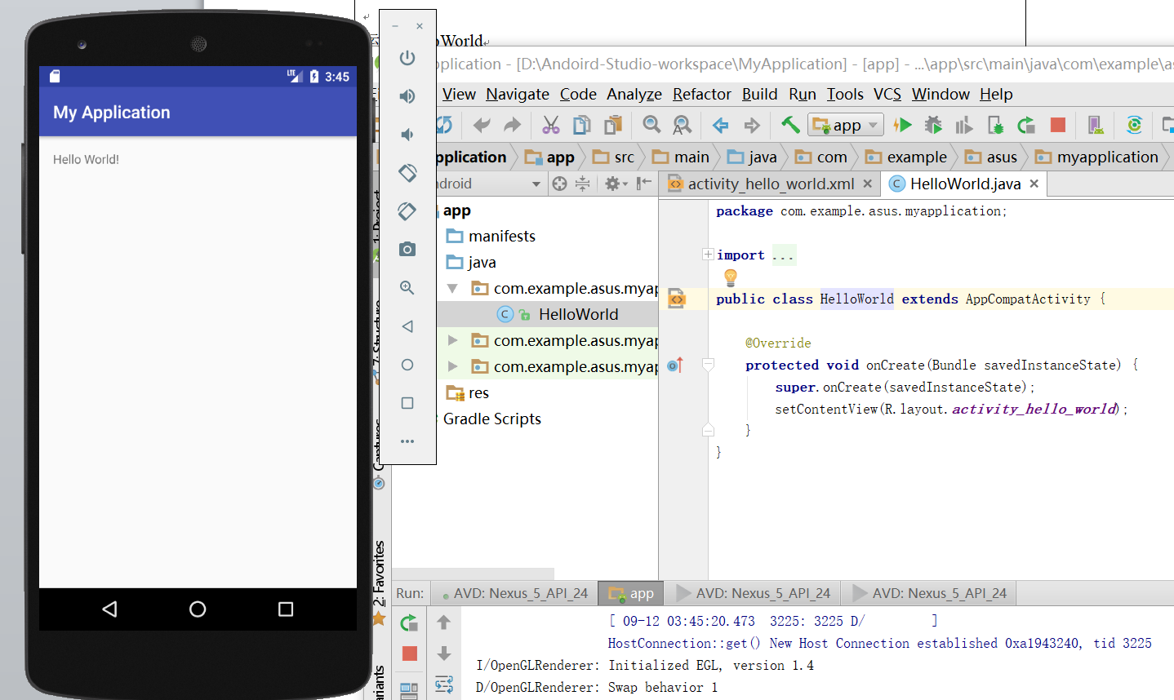

打开手机启动器列表（中间的小圆圈按钮），发现刚才的helloworld应用已经在里面了
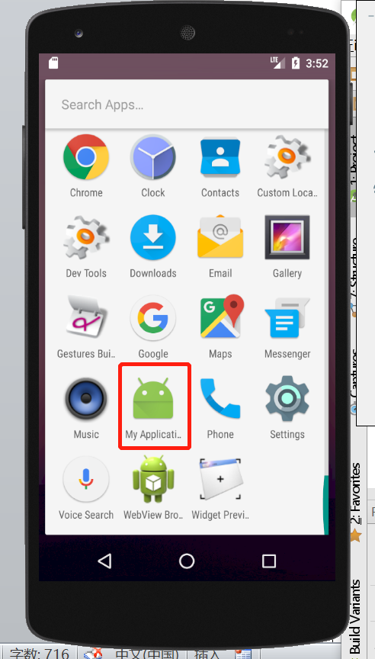
数据处理分析：
分析程序左侧列表
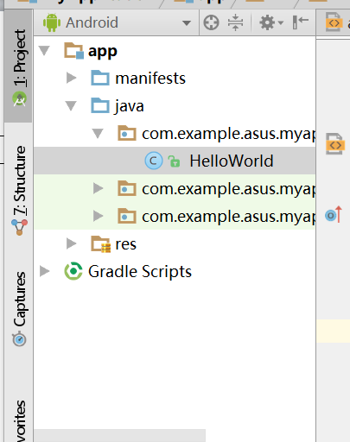左边项目栏中，发现使用的是Android模式的项目结构，但并不是真正的目录结构。我们可以点击下拉箭头，切换成Project，项目结构模式
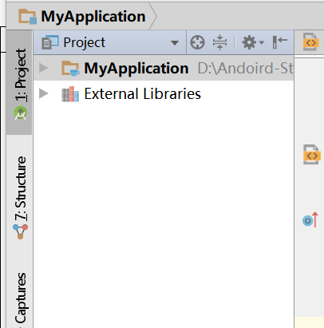可以看到真是的目录结构
展开主程序MyApplication
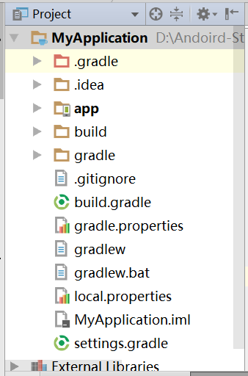其中.gradle和.idea目录是编译器自动生成的一些项目
App里面才是我们写的代码存放的位置，还有一些自带的资源
Build里是编译是自动生成的文件，存有编译时的缓存文件夹，每次运行时都会生成，在运行了gradle和clean的任务以后它会被删除清理掉
Gradle里面包含了gradle wrapper配置文件，其中gradle是联网下载的，因此在模拟器运行HelloWord文件时，必须联网才能运行
.Gitignore 用来将指定的目录或文件排除在版本控制之外
Build.gradle是项目全局的gradle构建脚本，这个文件内容是不需要修改的
Gradle.properties是全局的gradle配置文件，这里配置的属性将会影响到项目中所有的gradle编译脚本
Gradlew和gradlew.bat用来在命令行界面中执行gradle命令（gradle.bat才是在Windows中使用的）
Helloworld.iml用来标识这是个intelliJ IDEA项目
Local.properties用于指定本机中的Android SDK路径
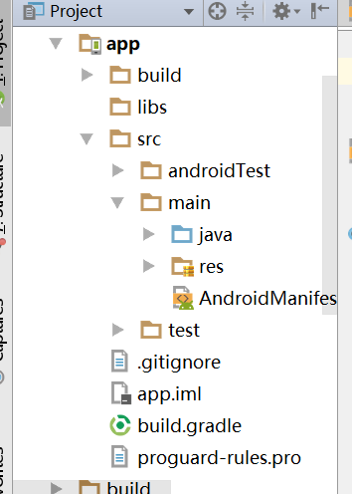展开app目录
Build 在编译时自动形成的文件
Libs 存放第三方jar包，会自动将jar包构建在路径里
AndroidTest 用来编写测试用例
Main中的Java目录 是放置我们所有的Java代码的地方
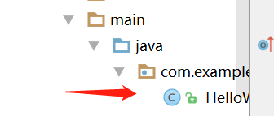刚刚编写的helloworld就在里面
Res (resource)存放了项目中使用到的所有图片、布局、字符串等资源
其中图片放在drawable目录下，布局放在layout，字符串放在value
AndroidManifest.xml 是整个Android项目的配置文件，使用文件的相应权限是应用程序的清单文件，描述了应用程序的基础特性，定义它的各种组件。
Icon和label是指定android应用标签和图标
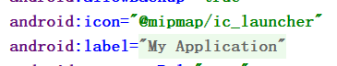
android:name指定具体注册哪个活动
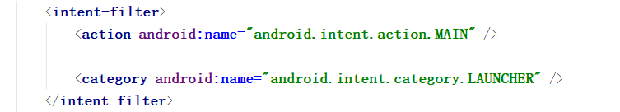
这一部分是整个项目的主活动，打开程序首先启动的是它
前一句是是指定该Activity 的程序的入口，后一句是加载该应用时运行Activity，后面详细分析

R.Java 在建立project时自动生成，为只读模式，不能修改，是定义该项目所有资源的索引文件
Drawable开头的目录都是放图片的
mipmap开头的目录都是用来放应用图标的。
values开头的目录都是用来放字符串、样式、颜色等配置的。
layout开头的目录都是用来放布局文件的。

代码分析
Manifest文件
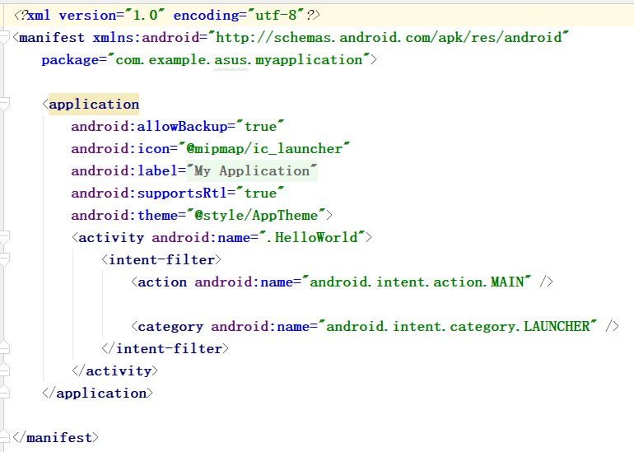
andnroid:icon属性指出位于res/drawable-hdpi下面的应用程序图标。这个应用使用drawable文件夹下名为ic_launcher.png的图片。
android:name属性指定一个Activity类子类的全名。
android:label属性指定用于活动名称的字符串。可以使用标签来指定多个活动。
意图过滤器的action被命名为android.intent.action.MAIN，表明这个活动被用做应用程序的入口。
意图过滤器的category被命名为android.intent.category.LAUNCHER，表明应用程序可以通过设备启动器的图标来启动。

Strings.xml文件
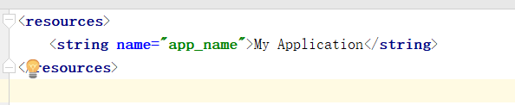
它包含应用程序使用到的所有文本。例如，按钮、标签的名称，默认文本，以及其他相似的strings。这个文件为文本内容负责
为何要把string文件单独存放？
1 方便修改语言：如果没有把文字信息定义在string.xml中，就需要修改程序的内容。但把所有屏幕上出现的文字信息都集中存放在string.xml文件之后，只需要再提供一个string.xml文件,把里面的汉字信息都修改为日语，再运行程序，android操作系统会根据用户手机的语言环境和国家来自动选择相应的string.xml文件，
2 降低数据冗杂：将需要重复用到的字定义在string.xml中，在每次使用到的地方通过Resources类来引用该文字,可以有效地降低应用体积
e.g. getResources().getStringArray(R.string.sports);

activity_hello_world文件
文件位置在Android>app>res>layout>activity_hello_world.xml
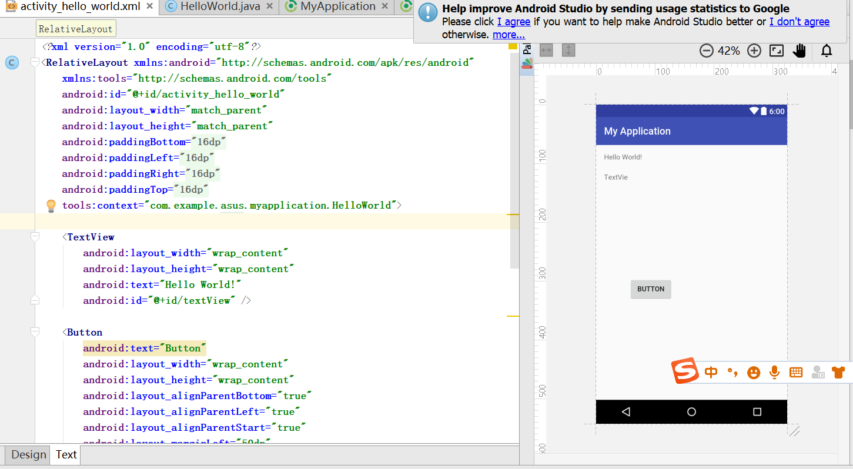
左边为代码区域，右边为程序的界面
点击Palette会显示出很多小组件，可以直接用鼠标将他们拖到显示界面上
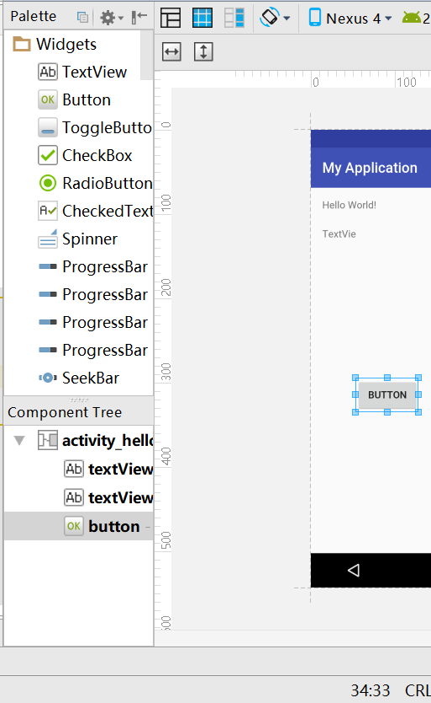
新建了一个button之后，代码中也会出现
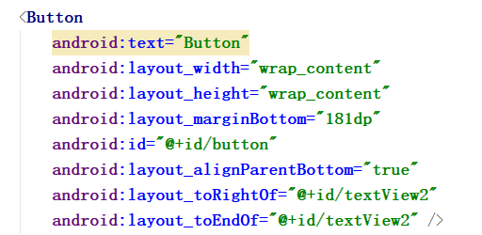
和HTML中的相似，会有属性width height margin
android:layout_alignRight 本元素的右边缘和某元素的的右边缘对齐
android:layout_toRightOf 在某元素的右边
@+id/textView2 是指位置在id为textView2控件的某方向
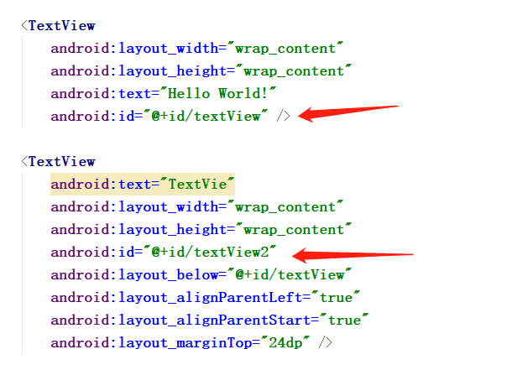
在打红箭头的地方给两段text文本分别命名了ID，方便之后调整相对位置
android:text="TextVie"
引号里面写的是文本内容

HelloWorld.java文件
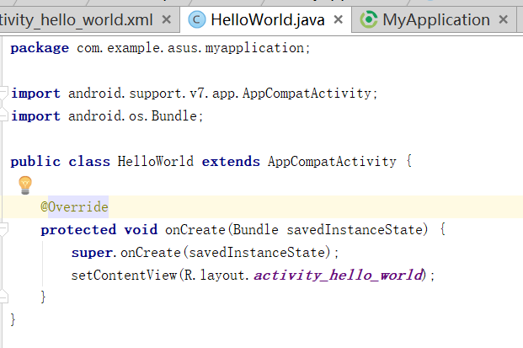
类名HelloWorld后面跟着一个继承AppCompatActivity类
OnCreate()就是该类里面的一个方法（作用：此方法就运行一次，而且是最先运行）
setContentView的意思是启动内容视图用布局文件activity_hello_world.xml
这串代码使得MainActivity.java和activity_main.xml建立起联系
R文件（是活动的Java文件不能修改，是定义该项目所有资源的索引文件。）

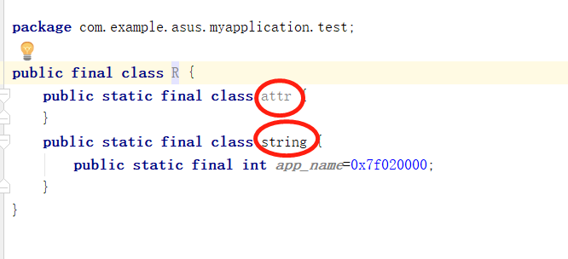
R.java文件中的R类默认有attr、drawable、layout、string等四个静态内部类，
每个静态内部类分别对应着一种资源，如layout静态内部类对应layout中的界面文件，其中每个静态内部类中的静态常量分别定义一条资源标识符，如public static final int main=0x7f030000;对应的是layout目录下的main.xml文件

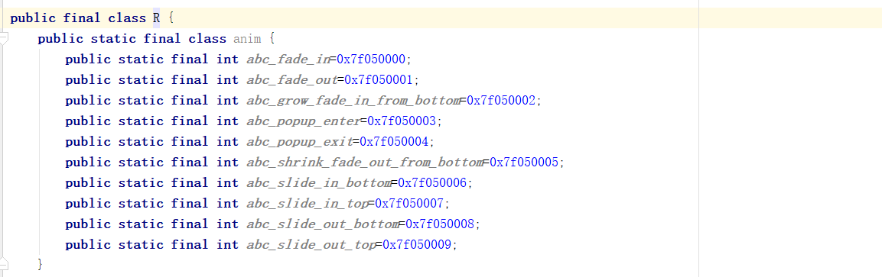
不能修改，是定义该项目所有资源的索引文件。

八位十六进制的资源索引：
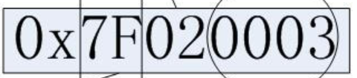
其中7F所在的位置表示资源属于哪种资源
7F：资源属于应用APK包资源
01：资源属于系统资源包在资源
02所在的位置表示资源ID对应的资源的类型
02：drawable 03：layout 04：values 05：xml 06：raw 07：color 08：menu
0003所在的位置表示资源在资源包该资源类型中的编号
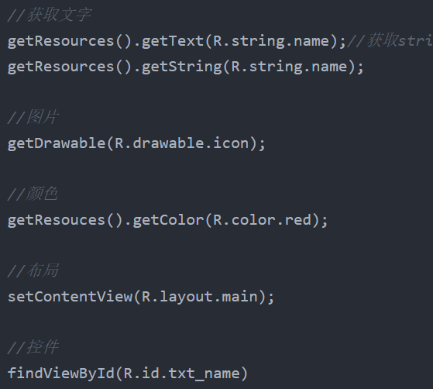
Java代码中可以通过R文件来实现资源调用

BuildConfig文件
是一个配置文件，类似 R.class文件，这个类是根据build.gradle配置文件自动生成的。生成后不能修改，只能修改配置文件
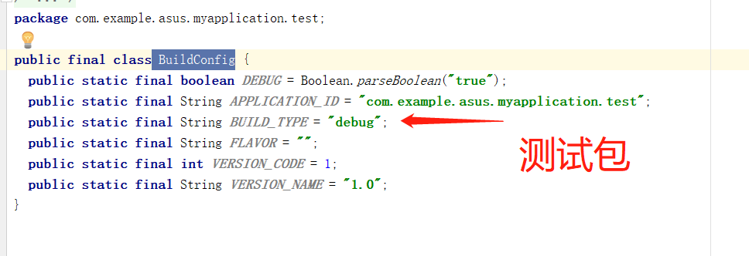
static是为了让其成为类的成员，而不是对象的成员，用起来更加方便
public是为了方便访问
final则是表明这是个常量，不能修改

途中遇到的问题：
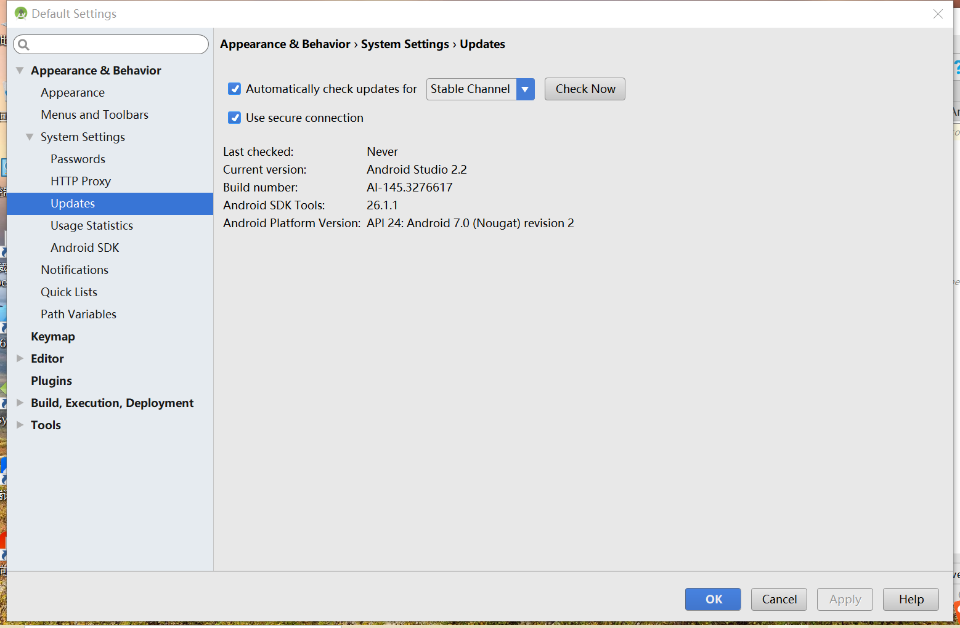点开蓝色箭头，可以查看自己的API版本
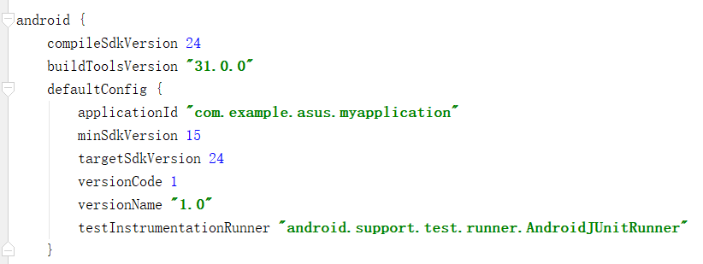
我尝试修改上方compileSdkVersion和targetSdkVersion为26，但是发现会出错，以下是我的理解：
用于指定项目构建工具的版本 31.0.0
平时这些参数都是自动设置的，只需设置minSdkVersion，最低SDK版本，然后compileSdkVersion和targetSdkVersion可能是一致的
这3个参数的理解：
compileSdkVersion （SDK编译版本）告诉 Gradle 用哪个 Android SDK 版本编译应用，其属性值对应为API最新版本的属性值，应该是24，所以我改成26是错的。使用任何新添加的 API 就需要使用对应 Level 的 Android SDK。当改变compileSdkVersion的版本号，本质上改变不了程序的运行，虽然可能会报错误或者警告，但compileSdkVersion 只会在编译期间起作用，就算用个低版本的compileSdkVersion，依然可以那么写，但是可能会报错，报警告，但是强制打包，其实也是没有问题的。
minSdkVersion 则是应用可以运行的最低要求。minSdkVersion 是各大Android应用商店用来判断用户设备是否可以安装某个应用的标志之一，如果选择16，那么就是Android 4.1 以及以上的设备才能运行app，如果小于这个版本，就运行不了。
targetSdkVersion是android向前兼容的主要方式，除非更新targetSdkVersion，否则不改变应用的行为。意思就是不能随便的改变targetSdkVersion得值，必须做好充足的兼容性处理和测试处理才行
深圳大学学生实验报告用纸

实验结论：

指导教师批阅意见：

成绩评定：

指导教师签字：解为成
2021 年 9 月 6 日
备注：
注：1、报告内的项目或内容设置，可根据实际情况加以调整和补充。
2、教师批改学生实验报告时间应在学生提交实验报告时间后10日内。

